Rencontre du Végétal 2026
Titre
BRC4Plants : un acteur incontournable du réseau français pour la préservation et la valorisation de la biodiversité végétale
Résumé
Le réseau BRC4Plants fait partie de l'organisation française pour la conservation et l’utilisation durable des ressources génétiques d’espèces cultivées et d’apparentées sauvages, qui fédère une grande diversité d’acteurs (associations, entreprises, collectivités, organismes de recherche…), et dont la coordination est placée sous l’autorité du ministère chargé de l’agriculture.
Créé officiellement en 2015, BRC4Plants regroupe aujourd’hui 21 centres de ressources biologiques végétales (CRB) ainsi que le centre national de ressources génomiques végétales (CNRGV), représentant ainsi 85 collections dédiées à la conservation des principales plantes cultivées et de plantes modèles pour la recherche.
Figure : localisation des CRB de BRC4Plants
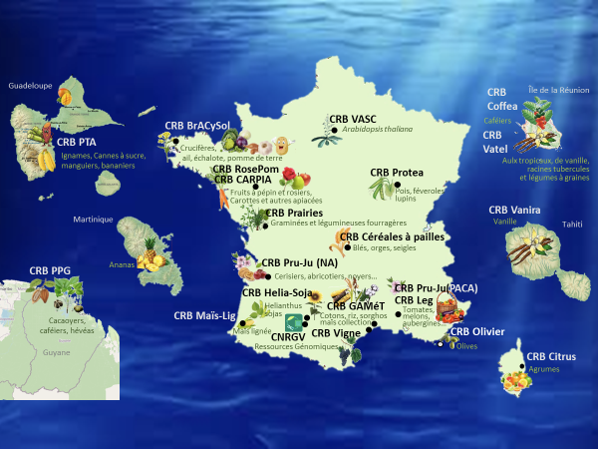

Il est un des cinq piliers de l'infrastructure nationale de recherche RARe (réseau français des centres de ressources biologiques pour la recherche en biologie, agronomie et environnement), infrastructure portée par INRAE, le CIRAD, l’IRD et l’Institut Pasteur. Il s’inscrit dans la Feuille de route nationale du Ministère de l'Enseignement Supérieur, de la Recherche et de l'Innovation (MESRI) dont la mission est de sécuriser, documenter et distribuer les ressources biologiques pour la recherche dans ces domaines.
Les CRB de BRC4Plants gèrent des collections très diversifiées en termes de pays d’origine, de phénotypes, de diversité génétique avec des variétés anciennes, des espèces d’apparentées sauvages mais aussi du matériel dérivé des programmes de recherche.
Au total, ce sont plus de 200 000 accessions qui sont conservées sous différentes formes biologiques (graines, plantes entières, tissus végétaux, etc.) et selon des modalités adaptées (culture en serre insect-proof, cryoconservation, etc.) pour limiter les risques de perte face aux risques sanitaires et environnementaux. Les CRB assurent la préservation de l’identité, de la viabilité et de l’intégrité́ génétique des ressources qu’ils maintiennent en collection. Ils participent à leur caractérisation, garantissent leur diffusion et le partage des informations associées notamment au travers du portail Florilège.
La totalité de ces CRB ont une démarche qualité et la très grande majorité d’entre eux sont certifiés ISO 9001 :2015. L’exigence de qualité et l’expertise existant au sein du réseau permettent à BRC4Plants d’être un partenaire majeur des projets de recherche-développement traitant des grands défis actuels pour l’agriculture et l’alimentation que sont la transition agroécologique, l’adaptation au changement climatique ou l’approche «One Health».

Publication de référence:
Bergheaud, V. et al. (2025) “Organization of plant Biological Resource Centers for research in France: History, evolution and current status”, Genetic Resources, (S2), pp. 78–90. doi: 10.46265/genresj.ASZO2413

Mots clefs : ressources phytogénétiques, infrastructure recherche, conservation.

Auteurs
Isabelle Bonnin, UMR AGAP Institut, Université Montpellier, CIRAD, INRAE, Institut Agro, F-34090 Montpellier, France, ORCID : https://orcid.org/0009-0004-0267-2852
Valérie Bergheaud, INRAE, Université Paris-Saclay, BAP, F-78026 Versailles, France, ORCID : https://orcid.org/0009-0001-2210-6573
Anne-Françoise Adam-Blondon, Université Paris-Saclay, INRAE, URGI, F-78026 Versailles, France, ORCID : https://orcid.org/0000-0002-3412-9086
Jean-Marc Audergon, INRAE, PACA Center, UGAFL, F-84143, Montfavet, France, ORCID : https://orcid.org/0000-0002-3132-5815.
Stéphane Dussert, IRD, DIADE, Université Montpellier, CIRAD, F-34090 Montpellier, France, ORCID : https://orcid.org/0000-0001-5222-4282
Carine Gery, INRAE, IJPB, Université Paris-Saclay, F-78026 Versailles, France, https://orcid.org/0009-0003-6204-4922
Christophe Jenny, UMR AGAP Institut, Université Montpellier, CIRAD, INRAE, Institut Agro, F-34090 Montpellier, France ; ORCID : https://orcid.org/0000-0001-6165-6888
Alain Label, INRAE, Diagonal, F-29260 Ploudaniel, France : https://orcid.org/0009-0007-0445-1916
Franciane Nuissier, INRAE, UR ASTRO, F97170 Petit-Bourg, Guadeloupe, France - ORCID : https://orcid.org/0009-0001-3667-9751

Alix Pernet, Univ Angers, Institut Agro, INRAE, IRHS, SFR QUASAV, F-49000 Angers, France, https://orcid.org/0009-0006-2201-9994

Aurelia Priet, INRAE, UR4 (UR P3F), Nouvelle-Aquitaine-Poitiers Center, F-86600 Lusignan, France, ORCID : https://orcid.org/0009-0004-8946-9602
Paule Teres, UMR AGAP Institut, Université Montpellier, CIRAD, INRAE, Institut Agro, F-34090 Montpellier, France, ORCID : https://orcid.org/0009-0006-8951-4412

BRC4Plants : Biological Resource Center for Plants
https://florilege.arcad-project.org/fr

